
Автономная некоммерческая организация
высшего образования
«Московский университет «Синергия»
Факультет/Институт |  | Синергия
 |  | (наименование факультета/ Института)
Направление/специальность |  | Информационные системы и программирование
подготовки: |  | (код и наименование направления /специальности подготовки)
Форма обучения: |  | очная
 |  | (очная, очно-заочная, заочная)

Отчет по лабораторному практикуму №1
на тему |  | «Установка и настройка JDK и интегрированной среды разработки»
 |  | (наименование темы)
по дисциплине |  |  |  | Программное обеспечение носимых устройств
 |  |  |  | (наименование дисциплины)

Обучающийся |  | Пашовкин Кирилл Александрович
 |  | (ФИО) |  | (подпись)
Группа |  | VДМП-101уцп

Преподаватель |  | Сибирев Иван Валерьевич
 |  | (ФИО) |  | (подпись)

Москва 2026 г.
Задание 1.
Вариант 8
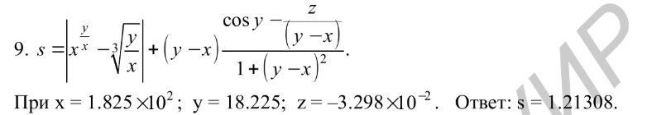
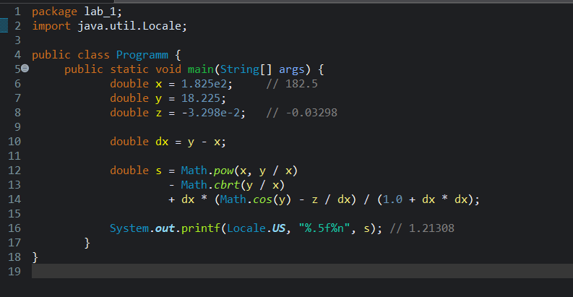
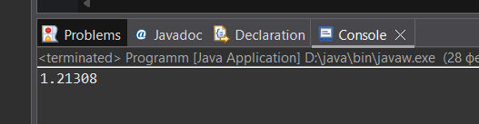
Задание 2.
Вариант 8
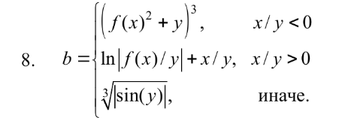
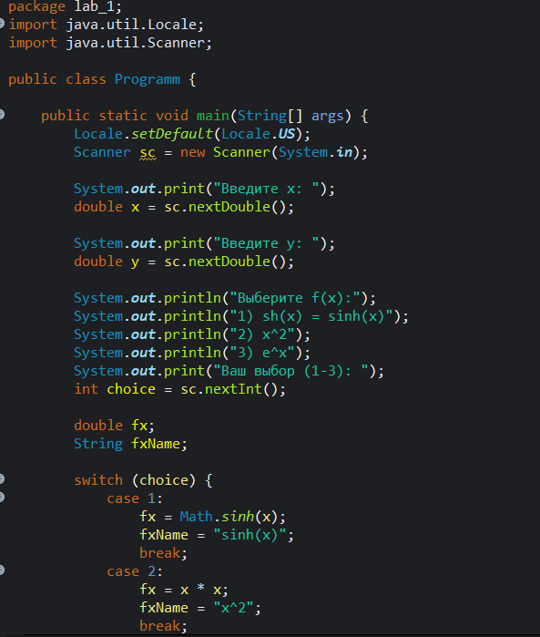
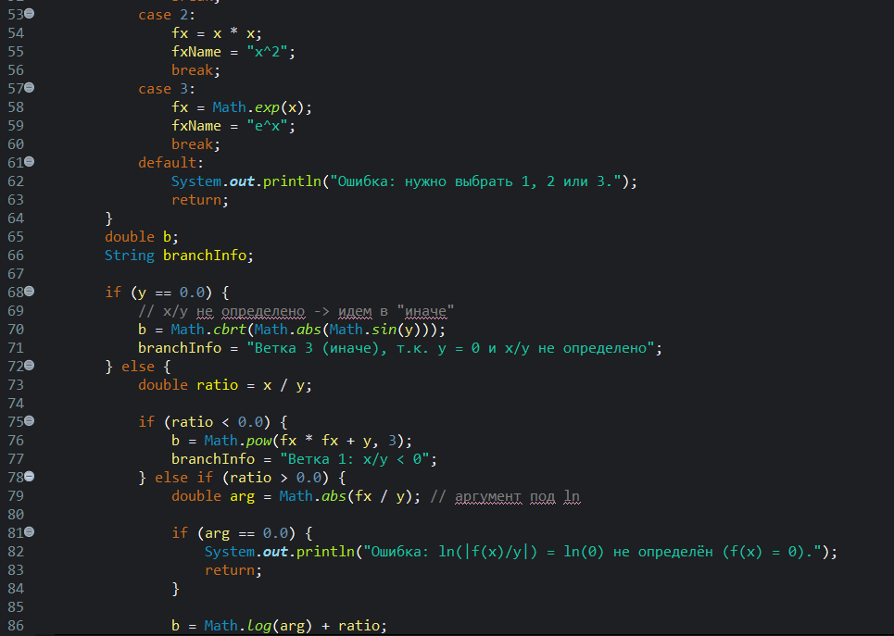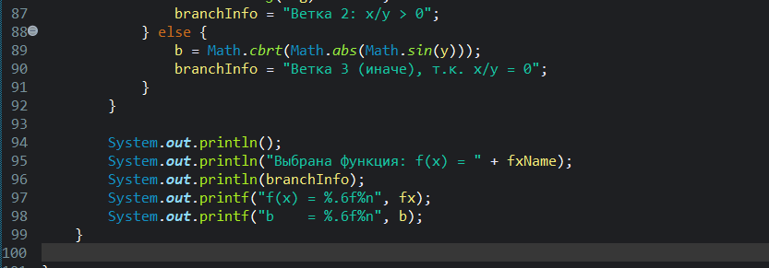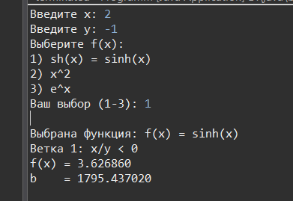
Задание 3.
Вариант 8.
